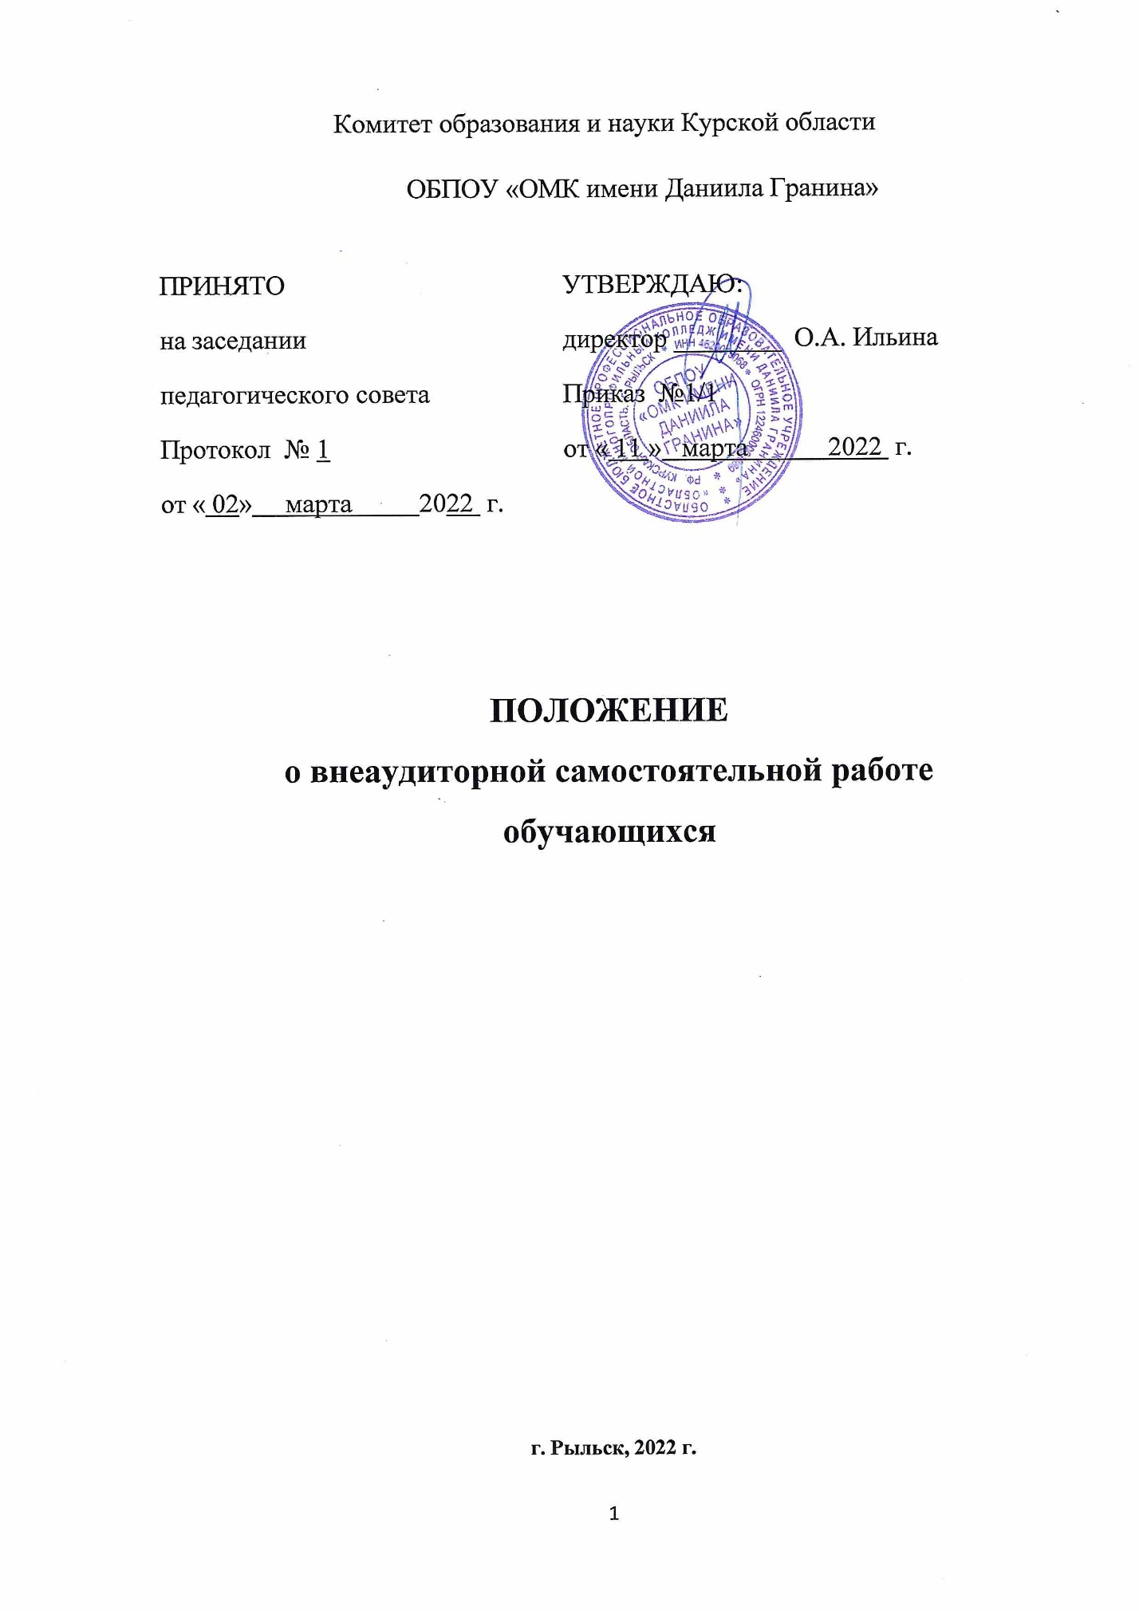

I. Общие положения

  - Положение о внеаудиторной самостоятельной работе обучающихся (далее – Положение) в областном бюджетном профессиональном образовательном учреждении ОБПОУ «Областной многопрофильный колледж имени Даниила Гранина » (далее – Колледж) разработано на основе следующих документов:
- Федерального закона от 29 декабря 2012 г. № 273-ФЗ «Об образовании в Российской Федерации»;
- приказа Министерства образования и науки РФ от 14.06.2013 № 464 «Об утверждении Порядка организации и осуществления образовательной деятельности по образовательным программам среднего профессионального образования»;
- федерального государственного образовательного стандарта среднего профессионального образования по специальности 44.02.02 Преподавание в начальных классах, утвержденного приказом Министерства образования и науки Российской Федерации от 27.10.2014г. №1353;
- федерального государственного образовательного стандарта среднего профессионального образования по специальности 49.02.01 Физическая культура, утвержденного приказом Министерства образования и науки Российской Федерации от 27.10.2014г. №1355;
- федерального государственного образовательного стандарта среднего профессионального образования по специальности 44.02.01 Дошкольное образование, утвержденного приказом Министерства образования и науки РФ от 27.10.2014 №1351;
- федерального государственного образовательного стандарта среднего профессионального образования по специальности 39.02.01 Социальная работа, утвержденного приказом Министерства образования и науки РФ от 12.05.2014г. №506;
- Устава Колледжа.
1.2. Положение характеризует совокупность требований к организации внеаудиторной самостоятельной работы студентов. Внеаудиторная самостоятельная работа студентов представляет собой планируемую, организационно и методически направляемую преподавателем деятельность студентов по освоению учебных дисциплин, междисциплинарных курсов профессиональных модулей и формированию профессиональных компетенций, осуществляемую за рамками аудиторной учебной работы студентов.
1.3. Внеаудиторная самостоятельная работа студентов является, наряду с аудиторной учебной работой студентов, составной частью процесса подготовки специалистов, предусмотренной федеральными государственными образовательными стандартами среднего профессионального образования.
1.4. Внеаудиторная самостоятельная работа является обязательной для каждого студента, её объём в часах определяется действующими учебными планами по программам подготовки специалистов среднего звена.
1.5. Целью внеаудиторной самостоятельной работы студентов является освоение в полном объеме программы подготовки специалистов среднего звена и достижение соответствия уровня подготовки выпускников требованиям федерального государственного образовательного стандарта по специальности. Внеаудиторная самостоятельная работа студентов способствует развитию самостоятельности, ответственности и организованности, творческого подхода к решению проблем учебной и профессиональной подготовки.

II. Организация и виды внеаудиторной самостоятельной работы

2.1. В учебном процессе выделяют два вида самостоятельной работы:
- аудиторная;
- внеаудиторная.
Аудиторная самостоятельная работа по дисциплинам, междисциплинарным курсам профессиональных модулей выполняется на учебных занятиях под непосредственным руководством преподавателя и по его заданию.
Внеаудиторная самостоятельная работа – планируемая учебная, учебно-исследовательская работа студентов, выполняемая вне занятий по заданию и под управлением преподавателя, но без его непосредственного участия. Тесная взаимосвязь этих видов работ предусматривает дифференциацию и эффективность результатов ее выполнения и зависит от организации и содержания учебного процесса.
2.2. Управление внеаудиторной самостоятельной работой студентов включает:
- четкое планирование содержания и объема внеаудиторной самостоятельной работы;
- организацию, контроль и анализ результатов внеаудиторной самостоятельной работы;
- необходимое учебно-методическое и материально-техническое обеспечение;
- внедрение новых технологий обучения.
2.3. Согласно федеральным государственным образовательным стандартам по специальности планируемый объем внеаудиторной самостоятельной работы составляет 50 процентов от объема аудиторной учебной нагрузки студентов, что требует в первую очередь разработки четкого нормативно-методического и организационного обеспечения данного вида деятельности.
2.4. Внеаудиторную самостоятельную работу студентов планирует преподаватель и предполагает:
- определение содержания;
- формы контроля (входного, текущего, рубежного и итогового);
- определение критериев и шкалы оценки выполнения;
- определение рекомендуемой литературы;
- разработку заданий;
- разработку методических материалов.
2.5. Внеаудиторная самостоятельная работа должна сопровождаться методическим обеспечением и обоснованием времени, затрачиваемого на ее выполнение.
2.6. Внеаудиторная самостоятельная работа студентов, направленная на освоение программы подготовки специалистов среднего звена, включает в себя:
- подготовку к аудиторным занятиям (лекциям, практическим занятиям);
- работу над отдельными темами, разделами, вынесенными на самостоятельное изучение в соответствии с программами изучения дисциплин, междисциплинарных курсов профессиональных модулей;
- подготовку к учебной и производственной практикам и выполнение заданий, предусмотренных программами практик;
- выполнение письменных контрольных и практических работ;
- подготовку ко всем видам контрольных испытаний, в том числе зачётам и экзаменам;
- подготовку к государственной итоговой аттестации, в том числе выполнение выпускной квалификационной работы;
- другие виды внеаудиторной самостоятельной работы студентов.
2.7. Каждый преподаватель по преподаваемым дисциплинам и междисциплинарным курсам разрабатывает методические рекомендации, позволяющее организовать самостоятельную работу студентов.
2.8. Каждый преподаватель имеет право применять уже существующие, а также разрабатывать новые виды внеаудиторной самостоятельной работы студентов.
2.9. Методическое руководство разработкой заданий для внеаудиторной самостоятельной работы студентов и контроль соответствия их содержания требованиям федерального государственного образовательного стандарта по специальности осуществляют предметно-цикловые комиссии, заместитель директора по учебной работе.

III. Система контроля результатов внеаудиторной самостоятельной работы студентов

3.1. Контроль результатов внеаудиторной самостоятельной работы студентов может осуществляться в пределах времени, отведенного на обязательные учебные занятия по дисциплине или междисциплинарному курсу и внеаудиторную самостоятельную работу студентов по дисциплине или междисциплинарному курсу, и может проходить в письменной, устной или смешанной формах. Данные материалы могут быть использованы преподавателем и студентом для оформления портфолио.
3.2. Форму учета и накопления материалов внеаудиторной самостоятельной работы преподаватель разрабатывает самостоятельно.
3.3. В качестве форм и методов контроля внеаудиторной самостоятельной работы студентов могут быть использованы зачеты, тестирование, самоотчеты, контрольные работы.
3.4. Критериями оценки результатов внеаудиторной самостоятельной работы студентов являются:
уровень освоения учебного материала;
умение студента использовать теоретические знания при выполнении практических задач;
сформированность общеучебных умений;
обоснованность и четкость изложения ответа;
оформление материала в соответствии с требованиями.

